2017
中国危险化学品法规管理及新化学物质申报、
欧盟REACH法规最新解读研讨会

会议时间：2017年7月7号下午
地点：上海中兴和泰酒店2楼202&203会议厅

2017中国危险化学品法规管理及新化学物质申报、
欧盟REACH法规最新解读研讨会

近年来中国越来越重视危险化学品的管理，2015年5月1日起由国家安全生产监管总局会同相关部委制定的《危险化学品目录（2015版）》正式施行，对危险化学品的管理提出了更高的要求。对于企业如何更好的进行危险化学品管理及如何界定自己的产品是不是危险化学品，来自安监总局的专家讲对此做一一介绍。
此外，2017年6月1日起，欧盟将停止受理新的后预注册申请，企业向欧盟出口未经预注册的化学品，只能直接完成手续繁杂、费用高昂的正式注册；2018年6月1日起，所有的预注册/后预注册将全部失效，届时也只能通过完成正式注册，才能继续经营欧盟市场。企业如何应对REACH的最后一个截止期？中国、美国、澳大利亚、加拿大、韩国等国也各自实施了类似REACH的法规（REACH-Like Regulation）,又将对企业出口造成何种影响？
为了使危险化学品企业等有关单位和人员更好地应对这些挑战。瑞旭技术、CHEMWATCH联合国家安全监管总局化学品登记中心专家为企业答疑解惑，保障企业的产品符合相关法规的规定，欢迎企业代表积极报名参加会议。

会议时间：2017年7月7号 13：00-17:30
会议费用：免费
地点：上海中兴和泰酒店2楼202&203会议厅 上海市浦东张江高科科苑路866号
（地铁2号线张江高科站下站，2号出口沿科苑路右拐步行6分钟）
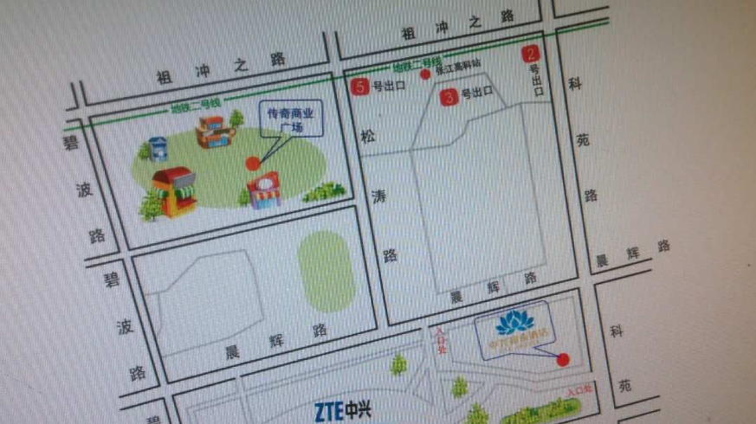
语言：中文

会议安排
时间 | 话题 | 讲师
12:00- 13:00 | 签到
13:00-13:45 | 危险化学品管理最新进展 | 陈金合  国家安监局化学品登记中心（NRCC）专家
13:45-14:30 | 欧盟REACH法规最新进展及介绍 | 李雯娟  中国REACH解决中心  瑞旭技术资深法规专家
14:30-14:50 | 茶歇、答疑交流、休息
14:50-15:30 | Chemwatch 一站式软件解决GHS合规方案 | 王晓霞  Chemwatch
15:30-16:15 | 中国新化学物质申报最新进展及案例分析 | 段闫周  中国REACH解决中心  瑞旭技术资深法规专家
16:15-17:00 | 化学品鉴定与登记管理要求及应对策略 | 丁子洋  国家安监局化学品登记中心（NRCC）专家
17：00—17:30 | 答疑

适合参加人员：
- 企业负责人
- 化学品安全技术说明书编制人员
- 产品安全经理
- 质量体系经理
- 研发经理

会务组联系人：
瑞旭技术
王文娜 0571-87206529
Email: wwn@cirs-group.com

报 名 回 执
- 公司资料：

公司名称：

出口地区：

- 参会人员资料：
姓名 | 职位 | 联系电话 | 手机 | 邮箱

- 企业关注的问题：

注：请仔细填写您关注的问题，填写产品情况，会前我们将针对性地收集相关信息供您参考。
我们会对您提供的信息进行严格的保密，请您放心。

请将报名回执发送至wwn@cirs-group.com或传真至0571-87206533，谢谢

